Grundschule Ashausen
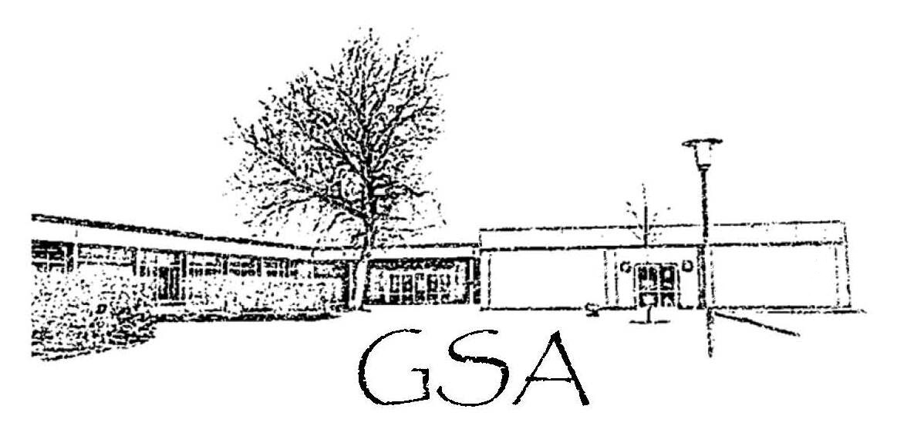

Materialliste für die Jahrgangsstufe 3 (Klasse 3a)
für das Schuljahr 2019/2020
Bitte überprüfen und ergänzen Sie folgende Materialien:
Allgemeines
- Hausschuhe
- Turnzeug im Turnbeutel (feste Turnschuhe, Hose, Shirt)
- 6 Schnellhefter aus Pappe:
rot: Deutsch blau: Mathematik grün: Sachunterricht
gelb: Musik lila: Religion orange: Englisch
- 1 Postmappe
- Sammelmappe A3
- 1 Block DIN A4 liniert und gelocht mit Rand
- 1 Heft DIN A4 blanko (kann weiter benutzt werden)
- 1 Rechenheft DIN A4 (Kästchengröße bitte für die jeweilige Schriftgröße Ihres Kindes wählen 7 oder 5. Die Rechenhefte aus der 2. Klasse dürfen weiter genutzt werden.)
- 3 Schreibhefte DIN A4, Lineatur 3. (Die Schreibhefte aus der 2. Klasse dürfen „aufgebraucht“ werden.)
- 1 Lineal 30 cm (nicht flexibel!)
- Sammelmappe DIN A3
Das Wörterbuch „Findefix“, das orange Flex-und Flora-Heft und die Übungshefte, die noch gebraucht werden, verbleiben in der Schule.
Inhalt der Federtasche:
- 2 Bleistifte
- 1 Packung Holzbuntstifte in 8 Farben
- 1 Anspitzer mit Späne-Behälter
- 2 Radiergummis
- 1 gute spitze Bastelschere
- 2 Klebestifte, lösungsmittelfrei
- 1 Lineal 15 cm (nicht flexibel!)
- 1 Textmarker
- 1 Füller, Ersatzpatronen
Inhalt der Kunstkiste:
- 1 Packung Jaxon Ölkreiden (12 Farben)
- 1 Markentuschkasten mit 12 Farben mit Deckweiß
- 3 Borstenpinsel Nr. 6, 10, 14
- 2 Haarpinsel Nr. 6, 12
- 1 Lappen (Baumwolle), 1 Schwamm, 1 Gurkenglas
- 1 „Malkittel“ (altes Oberhemd)
Arbeitshefte und –bücher
Deutsch:
- Flex und Flora- Paket Deutsch 3 (Themenhefte als Verbrauchsmaterial)
(22,50 €) ISBN 978-3-425-14532-7
Mathematik:
- Flex- und Flo-Paket Mathematik 3 (Themenhefte als Verbrauchsmaterial)
(22,50 €) ISBN 978-3-425-13530-4
Englisch:
- Playway 3 Pupils Book (11,95 €) ISBN 978-3-12-588120-4
- Playway 3 Activity Book mit Audio-CD (10,95 €) ISBN 978-3-12-588121-1
ODER
- Playway 3 Activity Book mit Audio-CD und CD-Rom (nur, wer sie zu Hause nutzen möchte) (14,75 €) ISBN 978-3-12-588122-8
Andere Arbeitshefte werden nach Bedarf angeschafft.
Bitte versehen Sie alle Arbeitsmaterialien mit dem Namen Ihres Kindes und kontrollieren Sie auch während des Schuljahres immer wieder die Vollständigkeit der Federtasche mit Ihrem Kind gemeinsam.
Bitte schaffen Sie kein Hausaufgabenheft an. Die Kinder erhalten ein von der Schule erstelltes Hausaufgabenheft mit haltbarer Bindung. Hierfür wird nach den Ferien ein Unkostenbeitrag von 2 € eingesammelt werden.

